30/11/2566
สถานีตำรวจภูธรสระยายโสม
ต.สระยายโสม อ.อู่ทอง จ.สุพรรณบุรี 72220 โทร. 035559217

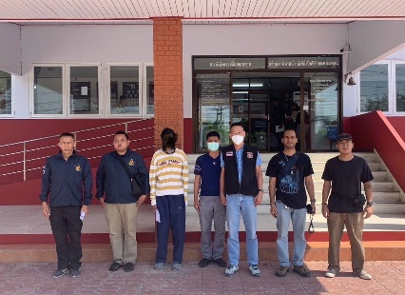
รายงานผลการปฏิบัติราชการ
ด้านสืบสวน
ประจำเดือน พฤศจิกายน 2566
คำนำ

ตามการประเมินคุณธรรมและความโปร่งใสในการดำเนินงานของหน่วยงานภาครัฐ (Integrity and Transparency Assessment : ITA) สถานีตำรวจ ประจำปีงบประมาณ พ.ศ. 2567 ตัวชี้วัดที่ 9 การเปิดเผยข้อมูล ตัวชี้วัดย่อยที่ 9.2 การบริหารงาน ข้อ O7 กำหนดให้รายงานผลการปฏิบัติราชการประจำหน่วย โดยให้แสดงรายงานการปฏิบัติราชการประจำเดือนของสถานีตำรวจในรอบ 6 เดือนแรก ของปีงบประมาณ พ.ศ. 2567 (ตุลาคม 2566 - มีนาคม 2567) แยกเป็นรายเดือน และเผยแพร่เป็นประจำทุกเดือน บนเว็บไซต์ของสถานีตำรวจ
สถานีตำรวจภูธรสระยายโสม จึงได้สรุปผลการปฏิบัติราชการประจำเดือน พฤศจิกายน 2566 ไว้แล้ว โดยแยกผลการปฏิบัติเป็น 5 สายงาน ประกอบด้วย งานอำนวยการ งานป้องกันปราบปราม งานจราจร งานสืบสวน และงานสอบสวน เพื่อเผยแพร่ข้อมูลการปฏิบัติงานบนเว็บไซต์ของสถานีตำรวจภูธรสระยายโสม ต่อไป

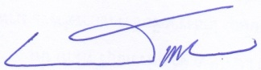
พ.ต.อ.
(ธารา ศรีพรหมคำ)
ผู้กำกับการสถานีตำรวจภูธรสระยายโสม

ข้อมูล ณ วันที่ 30 พฤศจิกายน 2566

รายงานการปฏิบัติราชการประจำเดือนพฤศจิกายน
ประจำปีงบประมาณ พ.ศ. 2567
สถานีตำรวจ

1. งานสืบสวน
1 พ.ย. 2566
เมื่อวันที่…1 พ.ย.2566..ได้มีการจับกุมตัวผู้ต้องหา “ครอบครองยาบ้าเพื่อเสพ ของกลางยาบ้า 3 เม็ด จำนวน 1 ราย 1 คน
นายนุกูล ศรีทองอินทร์ อายุ 37 ปี ที่อยู่158 หมู่​ 7 ต.สระยายโสมอ.อู่ทอง จ.สุพรรณบุรี

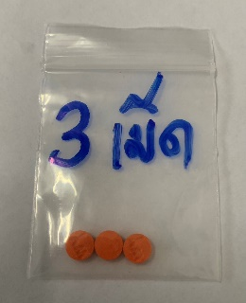
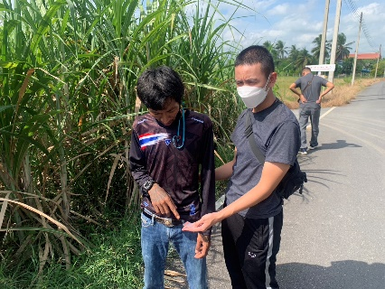

2 พ.ย. 2566
เมื่อวันที่…2 พ.ย.2566..ได้มีการจับกุมตัวผู้ต้องหา “ครอบครองยาบ้าเพื่อเสพ​ ของกลางยาบ้า 10 เม็ด ”จำนวน 1 ราย 1 คน นายธีรวัฒน์สรณ์ พันธ์เพชร อายุ 36 ปี ที่อยู่53 ม.7 ต.บ้านดอน อ.อู่ทอง จ.สุพรรณบุรี

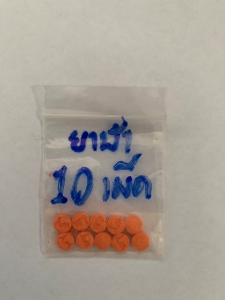
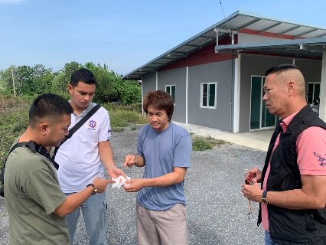

6 พ.ย. 2566
เมื่อวันที่…6 พ.ย.2566..ได้มีการจับกุมตัวผู้ต้องหา “ครอบครองยาบ้าเพื่อเสพ ของกลางยาบ้า 4 เม็ด”จำนวน 1 ราย 1 คน นายน้อม ชูเชิด อายุ 40 ปี ที่อยู่ 176 ม.6 ต.สระพังลาน อ.อู่ทอง จ.สุพรรณบุรี

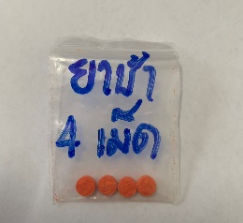
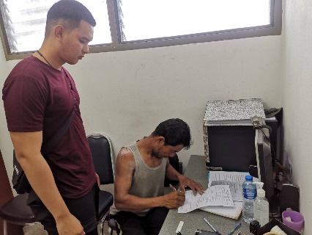

7 พ.ย. 2566
เมื่อวันที่…7 พ.ย.2566..ได้มีการจับกุมตัวผู้ต้องหา “คนต่างด้าวซึ่งต้องมีใบสำคัญประจำตัว ไม่มีใบสำคัญติดตัว หรือเก็บไว้ในลักษณะที่พร้อมจะแสดง ”จำนวน 1 ราย 1 คน นายอาเยาว อายุ 20 ปี สัญชาติ เมียนมา

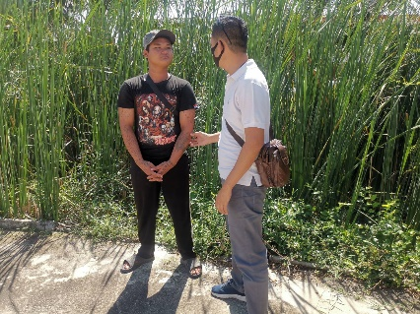

7 พ.ย. 2566
เมื่อวันที่…7 พ.ย.2566..ได้มีการจับกุมตัวผู้ต้องหา “เป็นผู้ขับขี่รถในขณะมีสารเสพติดอยู่ในร่างกายและเสพสารเสพติดให้โทษประเภทที่ ๑ (ยาบ้า) โดยผิดกฎหมาย ”จำนวน 1 ราย 1 นายสมยศ จารุนัย อายุ 45 ปี ที่อยู่58 หมู่​ 7 ต.บ่อแก้วอ.วังหิน จ.ศรีสะเกษ

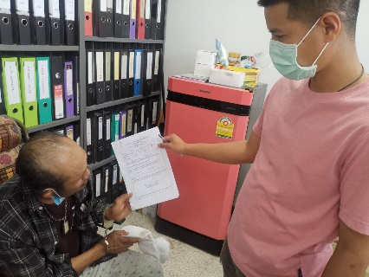

8 พ.ย. 2566

เมื่อวันที่…8 พ.ย.2566 ..ได้มีการจับกุมตัวผู้ต้องหา “ครอบครองยาบ้าเพื่อจำหน่าย ของกลาง ยาบ้า 23 เม็ด ”จำนวน 1 ราย 1 คน นายบุรินทร์ ​ศรีภุมมาอายุ 42 ปี ที่อยู่284/343006 หมู่​ 1 ต.ลาดหญ้าอ.เมืองจ.กาญจนบุรี

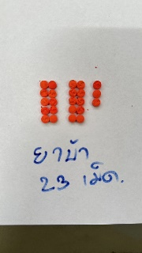
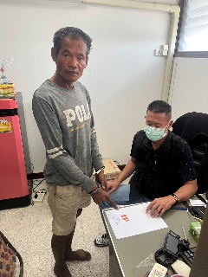

21 พ.ย. 2566
เมื่อวันที่…21 พ.ย.2566..ได้มีการจับกุมตัวผู้ต้องหา “ครอบครองยาบ้าเพื่อเสพ ของกลางยาบ้า 4 เม็ด ”จำนวน 1 ราย 1 คน
นายวสุรัตน์ บุญช่วย อายุ 31 ปี ที่อยู่ 108 ม.4 ต.บ้านดอน อ.อู่ทอง จ.สุพรรรณบุรี

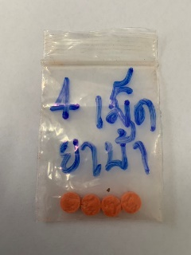
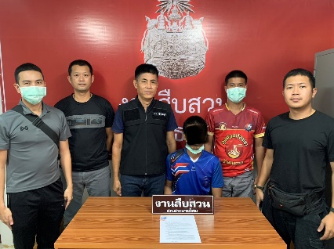

23 พ.ย. 2566
เมื่อวันที่…23 พ.ย.2566..ได้มีการจับกุมตัวผู้ต้องหา “ครอบครองสื่อลามกอานาจารเด็กเพื่อแสวงหาประโยชน์ในทางเพศสำหรับตนเองหรือผู้อื่น ของกลาง โทรศัพท์ Redmi 9A สีฟ้า”จำนวน 1 ราย 1 นายวารุเดช ทองใบโต อายุ 23 ปี ที่อยู่206 ม.6 ต.บ้านดอน อ.อู่ทอง จ.สุพรรณบุรี

25 พ.ย. 2566

เมื่อวันที่…25 พ.ย.2566..ได้มีการจับกุมตัวผู้ต้องหา “มีอาวุธปืน(ปืนยาวแอลกอฮอล์)ไว้ในครอบครองโดยผิอดกฎหมาย
ของกลาง ปืนยาวแอลกอฮอล์ 1 กระบอก ”จำนวน 1 ราย 1 คน นายสถิตย์ ภิรมย์สังข์ อายุ 58 ปี ที่อยู่155 ม.7 ต.สระยายโสม อ.อู่ทอง จ.สุพรรณบุรี

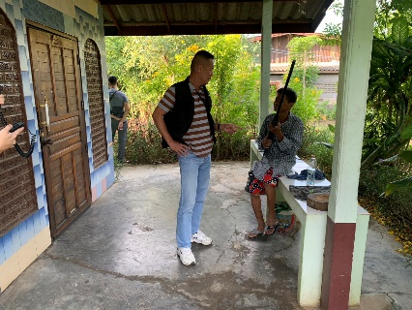

17 พ.ย. 2566
เมื่อวันที่…17 พ.ย.2566..ได้มีการจับกุมตัวผู้ต้องหา “ลักทรัพย์ที่เป็นเครื่องมือของผู้มีอาชีพกสิกรรมมีไว้ใช้สำหรับประกอบกสิกรรม ในเคหสถาน ในเวลากลางคืนและใช้ยานพาหนะเพื่อสะดวกแก่การกระทำความผิด ”จำนวน 1 ราย 1 คน นายธนาวุฒิ จิวัฒน์ไพบูลย์ อายุ 18 ปี ที่อยู่ 97 ม.2 ต.บ้านดอน อ.อู่ทอง จ.สุพรรณบุรี
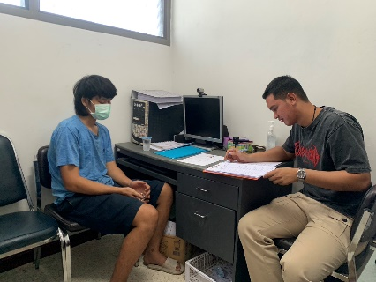

พ.ย. 2566
ช่วงวันที่ 1 พ.ย. 2566 ถึง 30 พ.ย. 2566 ได้มีการจับกุมตัวผู้ต้องหาตามหมายจับ 2 รายผู้ต้องหา 2 คน
1. น.ส.ดอกรัก แท่นทอง … หมายจับ ที่ 173 /2566 ข้อหา ร่วมกันฉ้อโกง จับกุม 3 พ.ย.2566
2. นายสดายุ ก่ำดี หมายจับ ที่ 334/2553 ข้อหา กระทำชำเราเด็ก จับกุม 7 พ.ย.2566

